Інформаційний моніторинг проведеної роботи відділами контролю в сфері насінництва розсадництва та якості зерна терорганів Держпродспоживслужби за період 20.12 - 24.12.2021 р.
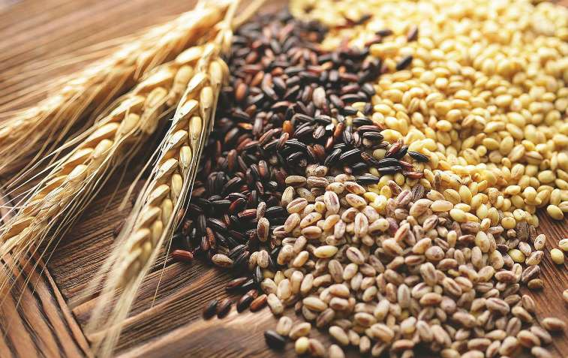
Відділами контролю в сфері насінництва та розсадництва управлінь фітосанітарної безпеки терорганів Держпродспоживслужби проведена роз’яснювальна робота серед 267 суб’єктів господарювання, сільськогосподарських виробників, реалізаторів насіння та споживачів, підготовлено та розміщено підготовлено та розміщено 7 статей які опубліковані на офіційних веб-сайтах.
Відділами контролю в сфері насінництва та розсадництва надавалась методична та консультативно-роз’яснювальна робота, проводилось роз’яснення щодо відбору середніх проб насіння ярих культур для визначення посівних якостей, ведення насінницької документації, в яких лабораторіях можна якісно перевірити насіння та садивний матеріал, а також надавалися рекомендації щодо вимог до придбання якісного сертифікованого насіння та садивного матеріалу.
В ході проведеної роз’яснювальної роботи спрямованої на попередження правопорушень законодавства України у сфері насінництва та розсадництва спеціалістами відділу надавалися роз’яснення діючих статей 15, 17 Закону України «Про насіння та садивний матеріал», та статті 7 Закону України «Про охорону прав на сорти рослин». Також акцентували увагу на тому, що здійснення реалізації проводиться за наявності супровідних документів, що засвідчують якість насіння, а саме «Довідки про сортові і посівні якості насіння» в якій міститься така інформація: назва підприємства, адреса де придбано насіння, культура, сорт/гібрид, рік врожаю, номер партії, схожість, чистота, вологість, походження насіння, термін дії сертифікату, на основі якого здійснювалась перевірка посівних якостей насіння.
За умови, коли насіння власного виробництва, дані про партію вказуються у «Сертифікаті», що засвідчує його посівні якості.
Ці документи, повинні зберігатись за місцем торгівлі протягом строку чинності документів за результатами аналізу щодо посівних якостей та пред’являтися за вимогою.
Використання і реалізація насіння, яке не забезпечене супровідними документами про їх походження та якість – забороняється.
Згідно із ст. 22 Закону України «Про насіння і садивний матеріал» у разі порушення гарантій суб’єкт насінництва та розсадництва несе відповідальність згідно із законом.
Спеціалістами відділів контролю в сфері насінництва розсадництва та якості зерна Головних управлінь фітосанітарної безпеки терорганів Держпродспоживслужби на виконання наказу № 527 від 13.06.2019 року «Про затвердження єдиної структури звітності з реалізації державної політики у сферах карантину та захисту рослин, насінництва та розсадництва, охорони прав на сорти росли та ГМО у відкритих системах» проводиться робота по збору, аналізуванню та обробці інформацій для формування звіту роботи відділів за VI квартал та річного звіту за 2021 рік.

